Министерство науки и высшего образования Российской Федерации
ФГАОУ ВО «Уральский федеральный университет
имени первого Президента России Б.Н. Ельцина»
Институт новых материалов и технологий
Кафедра «Теплофизика и информатика в металлургии»

Автоматизация сборки проекта с помощью Jenkins

ОТЧЕТ
по практической работе № 4
по дисциплине «Основы методологии Development Operation»

Направление 09.03.02 «Информационные системы и технологии» (уровень бакалавриата)
Образовательная программа
09.03.02/33.02 «Информационные системы и технологии» (СУОС)

Студент
группы НМТ-423901 Н.А. Гонсалес

Преподаватель:
профессор, д.т.н. В.В. Лавров

Екатеринбург
2025

Практическая работа «Автоматизация сборки проекта с помощью Jenkins»
1.1 Цель работы
Цель практической работы – познакомиться с Jenkins и настроить автоматическую сборку и запуск веб-приложения через pipeline. В работе используется приложение-калькулятор, Docker, Docker Compose и репозиторий GitHub.
1.2 Ход проведения работы
1.2.1 Подготовка приложения
За основу было взято приложение-калькулятор из первой практической работы. В контроллере была оставлена основная логика обработки данных: пользователь вводит два числа, выбирает математическую операцию, после чего приложение выводит результат расчета.
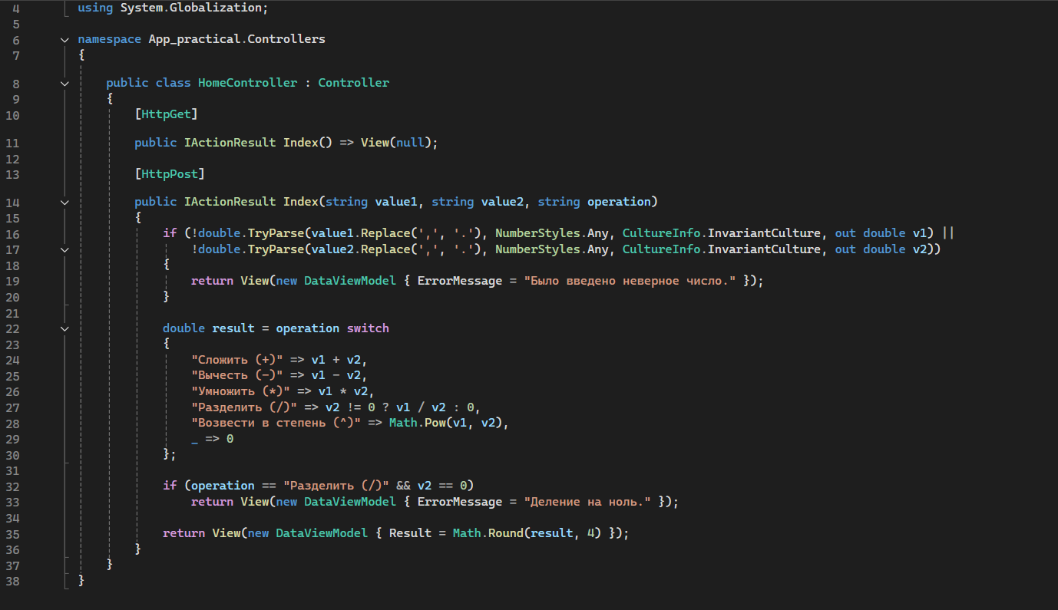
Рисунок 1 – Логика работы контроллера приложения
1.2.2 Создание Dockerfile
Для упаковки приложения в контейнер был подготовлен файл Dockerfile. В нем указаны базовые образы .NET SDK и ASP.NET, выполняется восстановление зависимостей, публикация проекта и запуск итогового файла App_practical.dll.
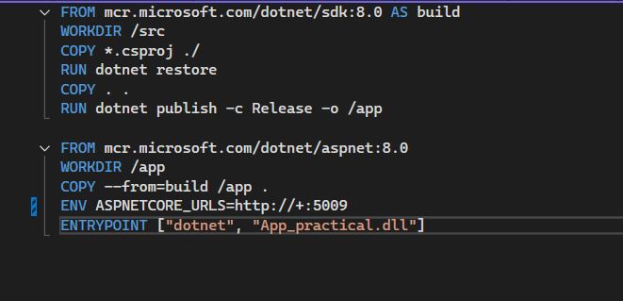
Рисунок 2 – Содержимое файла Dockerfile
1.2.3 Создание файла docker-compose.yml
В корне проекта был создан файл docker-compose.yml. Он описывает сервис веб-приложения, имя контейнера, сборку из текущего каталога и проброс порта 5009 приложения на внешний порт 5209 сервера.
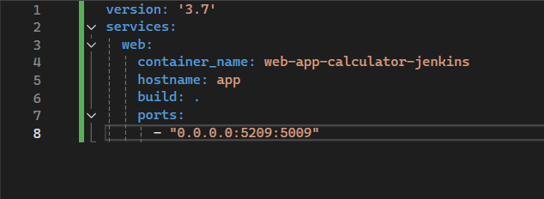
Рисунок 3 – Настройка файла docker-compose.yml
1.2.4 Создание файла Jenkinsfile
Для Jenkins был подготовлен файл Jenkinsfile. В нем описаны основные этапы pipeline: проверочный вывод сообщения, сборка Docker-образа с помощью команды docker compose build и запуск контейнера командой docker compose up -d.
pipeline {
agent any
stages {
stage('Hello') {
steps {
echo 'Hello Jenkins'
}
}
stage('Build Docker Image') {
steps {
sh 'docker compose build'
}
}
stage('Start Docker Container') {
steps {
sh 'docker compose up -d'
}
}
}
}
1.2.5 Размещение проекта в GitHub
Для данной практической работы была создана отдельная ветка 4-jenkins. В эту ветку были добавлены изменения, связанные с Docker Compose и Jenkinsfile. Затем код был синхронизирован с удаленным репозиторием GitHub.
Рисунок 4 – Создание ветки 4-jenkins
1.2.6 Настройка Jenkins
После входа в Jenkins был создан новый item для автоматической сборки проекта. В качестве типа задачи был выбран Pipeline, так как сборка должна выполняться по сценарию из Jenkinsfile.
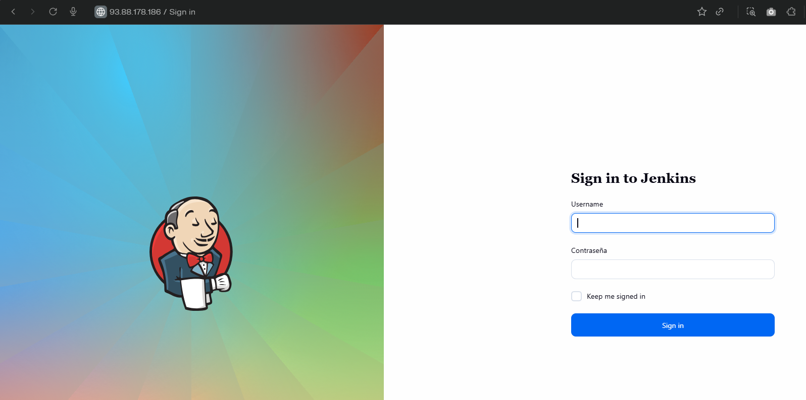
Рисунок 5 – Вход в систему Jenkins
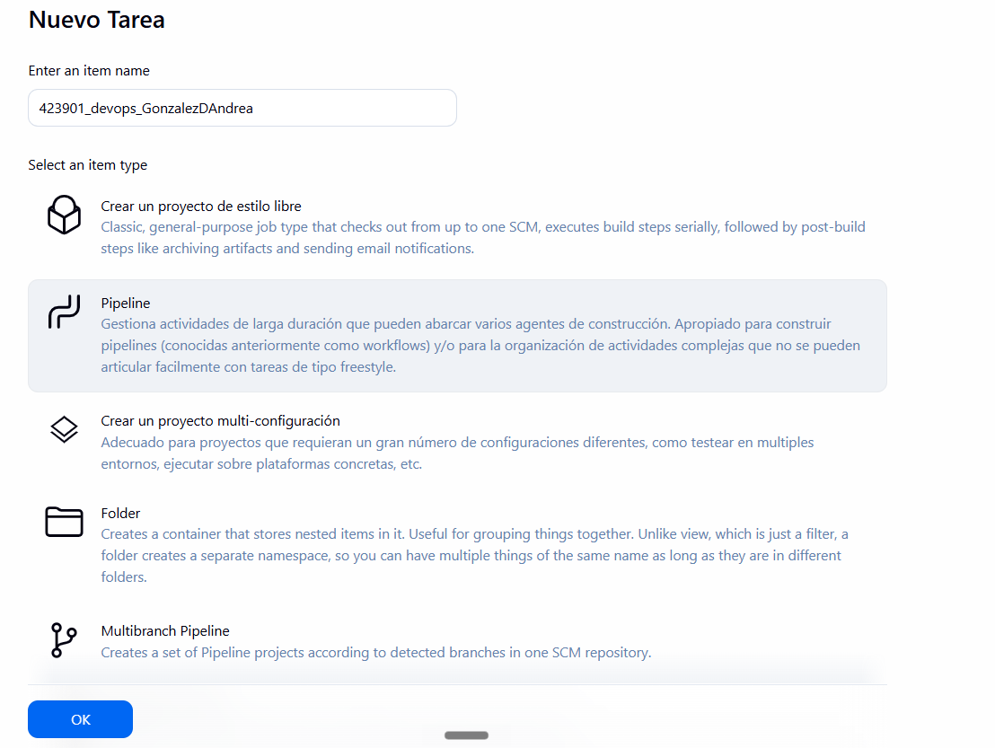
Рисунок 6 – Создание задачи Jenkins типа Pipeline
В настройках pipeline был выбран вариант получения сценария из системы контроля версий. В качестве SCM был указан Git, добавлена ссылка на репозиторий GitHub и выбрана ветка */4-jenkins.
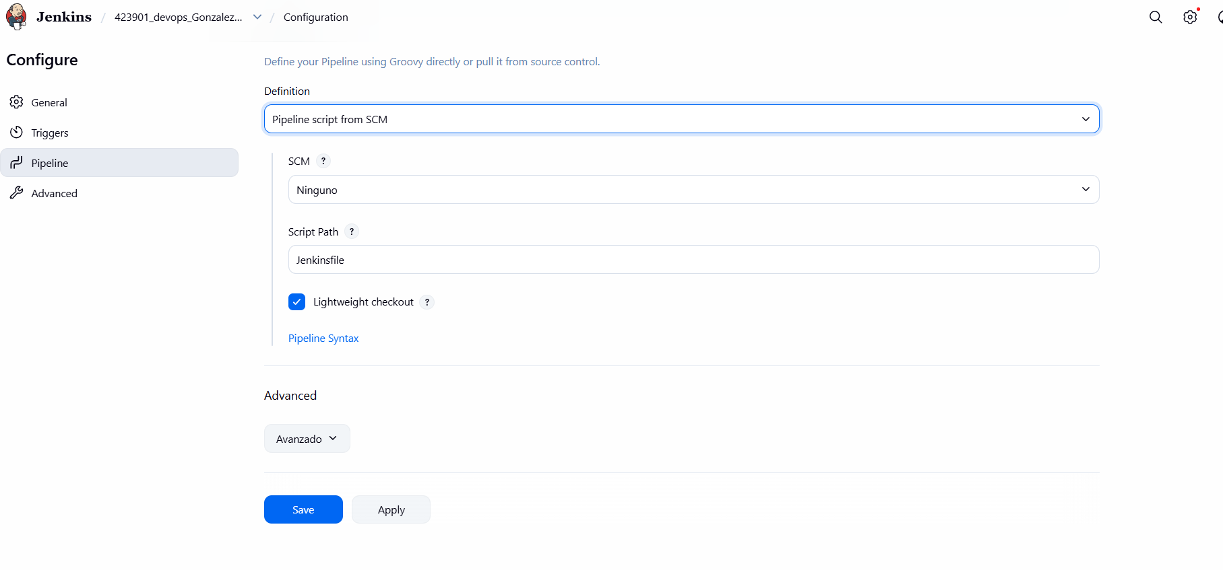
Рисунок 7 – Настройка pipeline в Jenkins
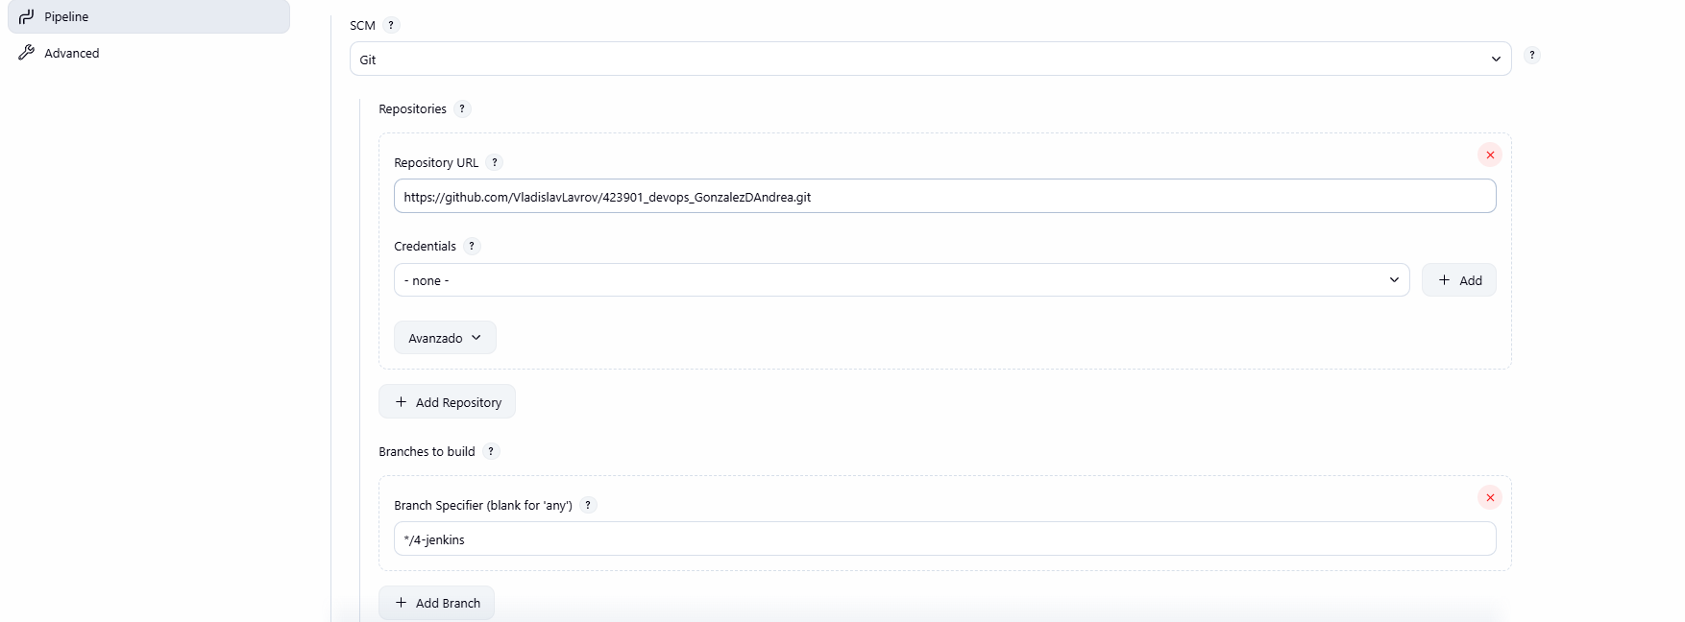
Рисунок 8 – Указание репозитория и ветки 4-jenkins
1.2.7 Выполнение автоматической сборки
После настройки задачи была запущена сборка. Jenkins получил код из GitHub, выполнил этап Hello, собрал Docker-образ и запустил контейнер. После исправления ошибок все необходимые этапы pipeline были выполнены успешно.
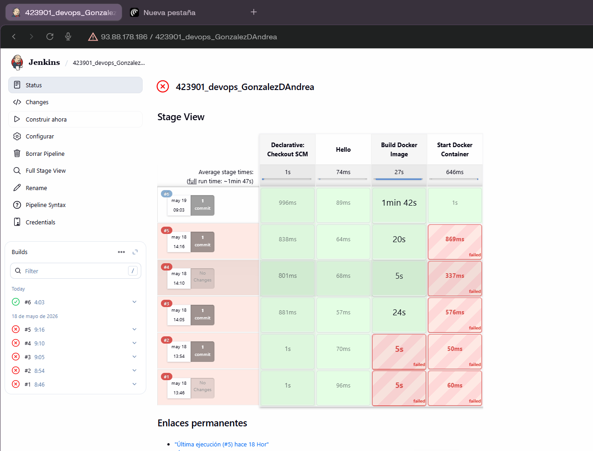
Рисунок 9 – Выполнение pipeline в Jenkins
1.2.8 Проверка работы приложения
После выполнения автоматической сборки приложение было проверено в браузере. Приложение открылось по IP-адресу сервера и внешнему порту 5209. Это подтверждает, что контейнер был успешно собран и запущен через Jenkins.
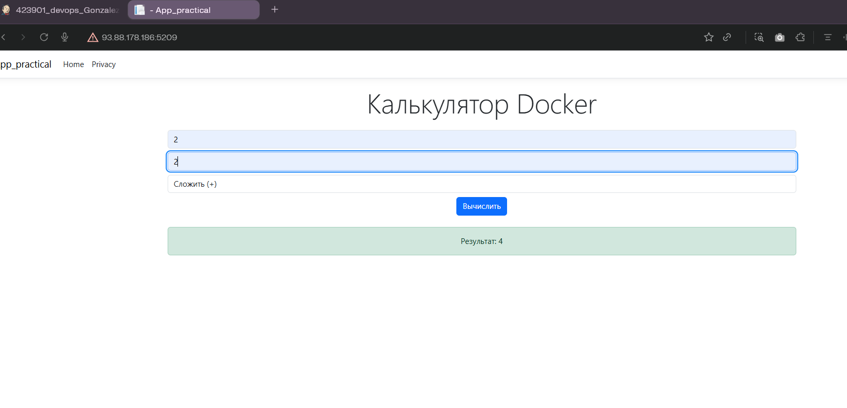
Рисунок 10 – Работа приложения после развертывания через Jenkins

1.3 Выводы
В ходе выполнения практической работы был настроен процесс автоматической сборки и запуска проекта с помощью Jenkins. Был создан pipeline, связанный с репозиторием GitHub и веткой 4-jenkins. Jenkins успешно выполнил сборку Docker-образа, запуск контейнера через Docker Compose и позволил проверить работу веб-приложения в браузере.

Приложение А Листинг файла Dockerfile
FROM mcr.microsoft.com/dotnet/sdk:8.0 AS build
WORKDIR /src
COPY *.csproj ./
RUN dotnet restore
COPY . .
RUN dotnet publish -c Release -o /app

FROM mcr.microsoft.com/dotnet/aspnet:8.0
WORKDIR /app
COPY --from=build /app .
ENV ASPNETCORE_URLS=http://+:5009
ENTRYPOINT ["dotnet", "App_practical.dll"]
Приложение Б Листинг файла docker-compose.yml
version: '3.7'
services:
web:
container_name: web-app-calculator-jenkins
hostname: app
build: .
ports:
- "0.0.0.0:5209:5009"
Приложение В Листинг файла Jenkinsfile
pipeline {
agent any
stages {
stage('Hello') {
steps {
echo 'Hello Jenkins'
}
}
stage('Build Docker Image') {
steps {
sh 'docker compose build'
}
}
stage('Start Docker Container') {
steps {
sh 'docker compose up -d'
}
}
}
}

